- ПРОТОКОЛ №28

заседания Совета по вопросам развития инвестиционной деятельности
в городе Нижневартовске

27 декабря 2021 года г. Нижневартовск

Председательствовал:
Кощенко Дмитрий Александрович - глава города

Присутствовали:
список участников заседания Совета приведен в приложении 1 к протоколу

Формат проведения:
заочный

ПОВЕСТКА ЗАСЕДАНИЯ:

1. О принятии решения об одобрении реализации инвестиционного проекта «Создание многофункционального культурно-досугового комплекса «Русские ярмарки» в городе Нижневартовске Ханты-Мансийского автономного округа - Югры» путем предоставления земельного участка с кадастровым номером 86:11:0202001:7514 без проведения торгов ООО «Русские ярмарки».

РЕШИЛИ:
1.1. Принять информацию к сведению (приложение 2).
1.2. Одобрить реализацию инвестиционного проекта «Создание многофункционального культурно-досугового комплекса «Русские ярмарки» в городе Нижневартовске Ханты-Мансийского автономного округа - Югры» путем предоставления земельного участка с кадастровым номером 86:11:0202001:7514 без проведения торгов ООО «Русские ярмарки».

ПРОГОЛОСОВАЛИ:
За – 16 человек
Против – 1 человек
Воздержался – 0 человек
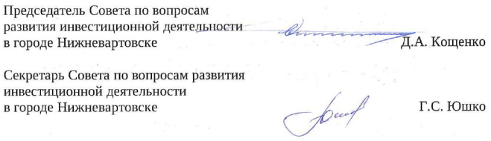

Приложение 1 к протоколу
заседания Совета по вопросам развития инвестиционной
деятельности в городе Нижневартовске от 27.12.2021 №28

СОСТАВ УЧАСТНИКОВ

Члены Совета

Кощенко Дмитрий  Александрович | - | глава города
Воронов Роман  Владимирович | - | директор ООО «Стройтэкс», заместитель  председателя Совета
Юшко Галина  Сергеевна | - | исполняющий обязанности заместителя директора департамента, начальника управления инвестиций департамента строительства администрации города, секретарь Совета
Абузяров Ринат  Фархатович | - | генеральный директор ООО «РИА-Инвест-Групп»
Багишева Ильяна  Алимагамедовна | - | исполняющий обязанности заместителя главы города по экономике и финансам, директор департамента экономического развития администрации города
Воликовская Ирина  Олеговна | - | заместитель главы города, директор департамента по социальной политике администрации  города
Давыдов Дмитрий  Сергеевич | - | заместитель директора ООО «МонтажЭлектроСтрой»
Закриев Шамхан  Турпал-Алиевич | - | генеральный директор ООО «Югра-Строй»
Колесник Сергей  Владимирович | - | генеральный директор ООО «Климатическая компания «ОЗОН»
Крутовцов Александр Алексеевич | - | начальник юридического управления  администрации города
Лисин Анатолий  Владимирович | - | президент Союза «Нижневартовская  Торгово-промышленная палата»
Лукаш Николай  Владимирович | - | заместитель главы города
Селиванова Светлана  Владимировна | - | заместитель главы города, директор департамента общественных коммуникаций администрации  города
Сериков Сергей  Евгеньевич | - | заместитель главы города, директор департамента жилищно-коммунального хозяйства  администрации города
Ситников Виктор  Петрович | - | заместитель главы города, директор департамента строительства администрации города
Чудинов Александр  Владимирович | - | директор Операционного офиса  «Нижневартовский» Филиала Западно-Сибирский ПАО Банка «Финансовая Корпорация Открытие»
Шилова Татьяна  Александровна | - | заместитель главы города, директор департамента муниципальной собственности и земельных ресурсов администрации города
Шульга Наталья  Владимировна | - | индивидуальный предприниматель

